第三部分：教学资源库
教学资源库系统中目前有包括试题试卷、图形图像、网络课程等资源。教学资源中的资源还将不断丰富，欢迎广大教师选用，并上传积累的公共教学资源。

登录方式：
方式一：
在网络教学综合平台首页上，点击上方导航栏的“教学资源库”链接，或访问网址http://eol.nwsuaf.edu.cn/resource/ 即可进入教学资源库系统首页。
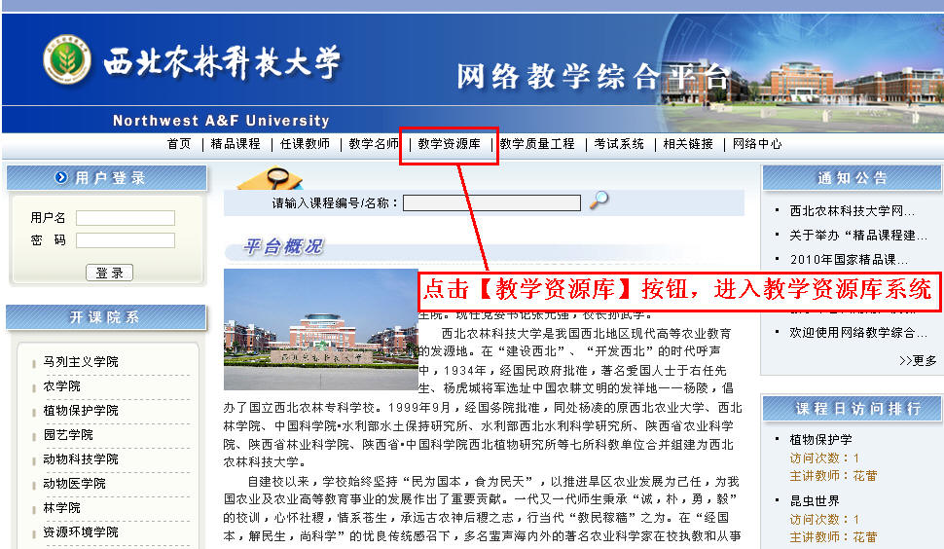
图 教学平台首页【教学资源库】链接
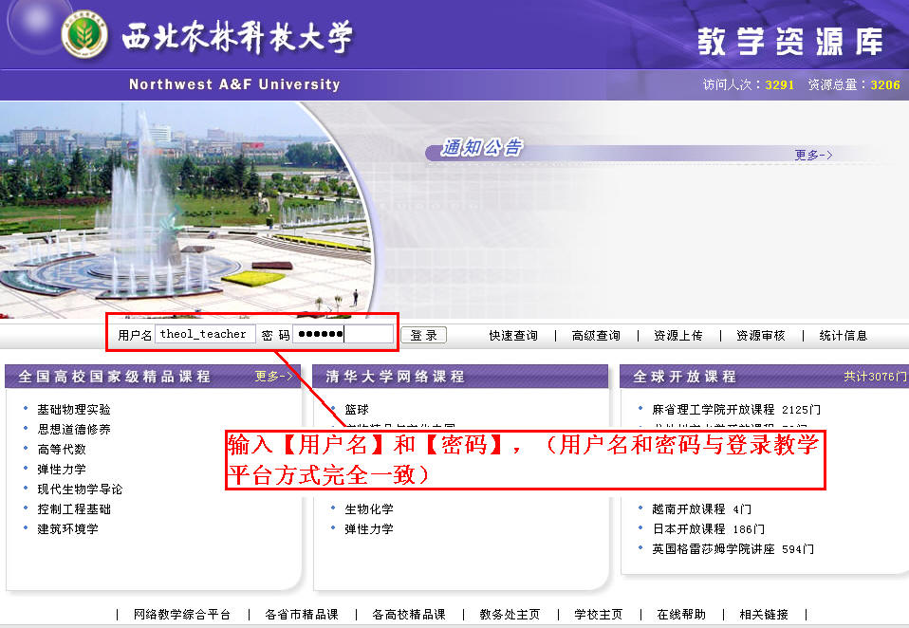
图 【教学资源库】登录页面
登录系统后：教师可以通过多种方式浏览或下载已有资源，可以自由上传自己的课件或教学资源，还可以将自己常用的资源加入到收藏夹中。
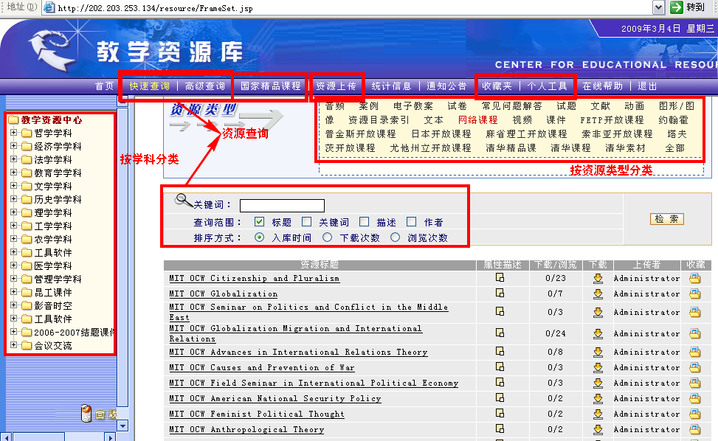
图 资源查询页面

查询资源的快速方法
先选择左侧目录分类，再选择右侧的资源类型，然后一翻页检索或输入条件查询就可以了。例如：
1、如果你想查询资料“精品课:计量经济学”，则方法为：先点击左侧的“经济学学科”目录，再选择右侧的资源类型“清华精品课”，就可以检索到了。
2、如果你想查询的内容不知在哪个分类中，只知道文件名的部分关键字，则方法为：先点击左侧“教学资源中心”目录，再选择右侧的资源类型“全部”，在下面关键词文本框中输入关键字查询就可以了。

